801綜合活動 日期：100.4.12 座號： 姓名：
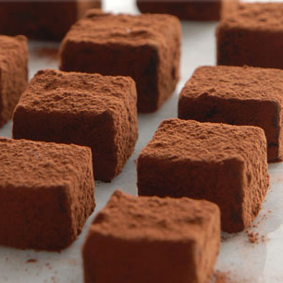
生巧克力
材料：
苦甜巧克力塊………………200g
動物性鮮奶油………………120g
萊姆酒………1大匙(也可以不加)
防潮無糖可可粉……………適量

步驟:
- 準備一個方形容器鋪上一層保鮮膜或烘焙紙
- 苦甜巧克力磚用刀切成小碎片
- 鮮奶油加熱到開始冒泡就熄火，淋入巧克力碎片中
- 用打蛋器慢慢將鮮奶油與巧克力碎片攪拌融化均勻，再加入萊姆酒攪拌均勻
(感覺巧克力沒有完全溶化,可隔著溫水拌勻,水溫不可超過50度,以免油水分離)
- 將巧克力漿倒入容器中抹平整
- 冷卻後就放冰箱冷藏
- 冷藏好的生巧克力切小方塊沾上一層防潮可可粉
(刀子浸熱水再切會比較好切)

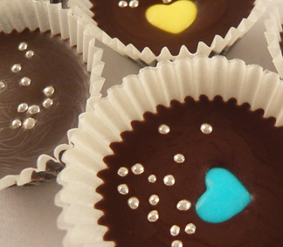
簡易巧克力
材料：
苦甜巧克力塊………………………………150g
杏仁角………………………………適量(內餡)
綜合堅果、杏仁角、
彩色巧克力米、防潮糖粉………適量(裝飾用)

步驟:
- 苦甜巧克力磚用刀切成小碎片
- 將巧克力碎片隔溫水融化，不可過度攪拌，水溫不可超過50度,以免油水分離
- 加入杏仁角(也可用其他堅果或棉花糖(先切小塊))
- 將巧克力漿倒入準備好的點心紙模
- 撒上裝飾用的巧克力米及糖粉(依個人喜好)

- 冷卻後即完成
自己的做品 拍張照貼在這裡
寫點心得 放在學習檔案裡哦
下課時到教務處列印照片

